Ángela Pérez Álvarez 2ºD.A.W.

Despliegue de aplicaciones Web

INstalacion de tomcat, selvet y ant

Actividad 2: Servlet

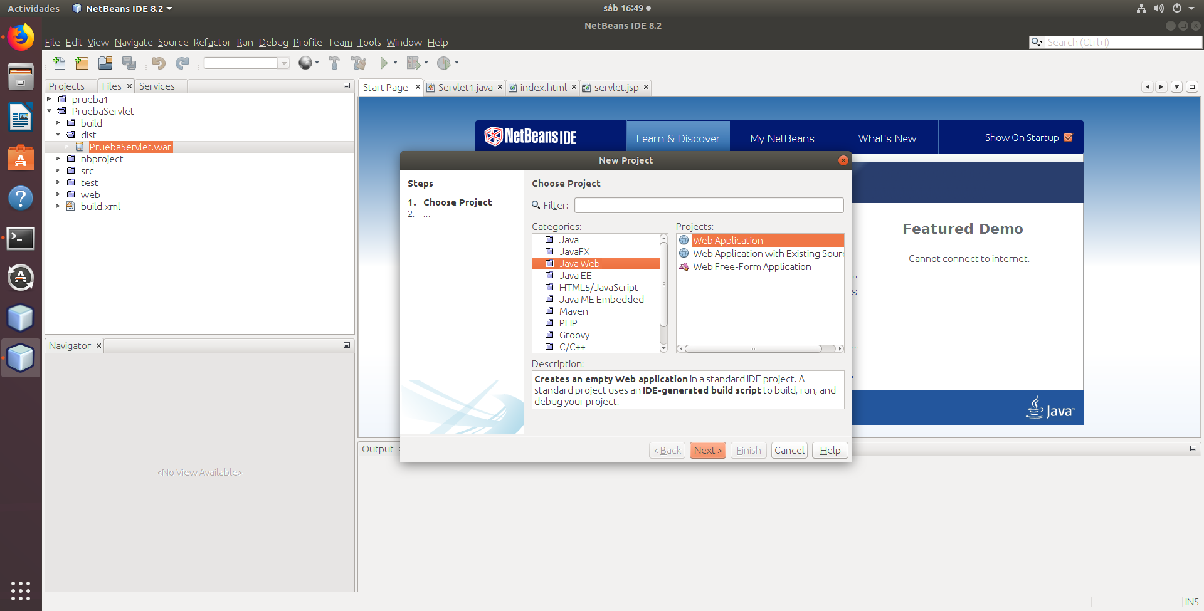Se va a crea el servlet con el programa Netbeans, por lo que es necesario que este previamente instalado. Abrimos Netbeans y creamos un nuevo proyecto, seleccionamos la opción Web application dentro de la categoría Java Web.

Debemos asegurarnos de que esta marcado como servido GlassFish Server, si no es así puede dar problemas mas adelante, luego le damos a Finish.

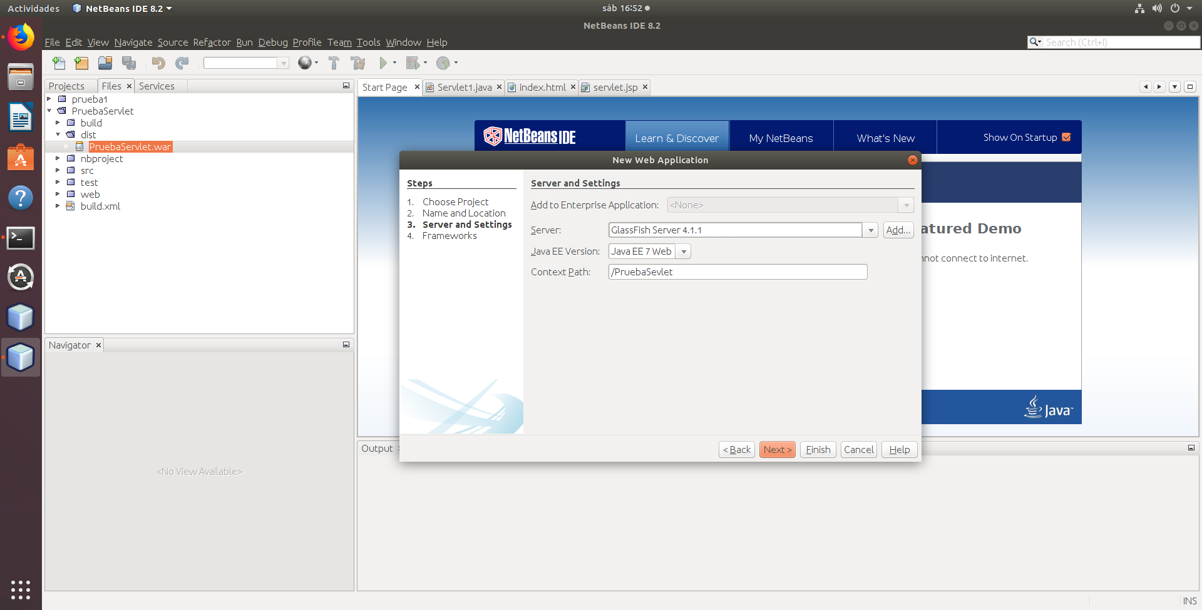

Ahora creamos el html5 con su CSS3, es necesario que al hacer el formulario en la etiqueta **input** tenga el atributo **name**. Una vez lo tengamos hecho, hacemos clic con el botón derecho sobre el proyecto y desplegando nuevo o new seleccionamos Servlet, este se creará a partir de lo que hemos hecho en el html5, solo le tendremos que agregar los parámetros y las restricciones que vayamos a ponerle.

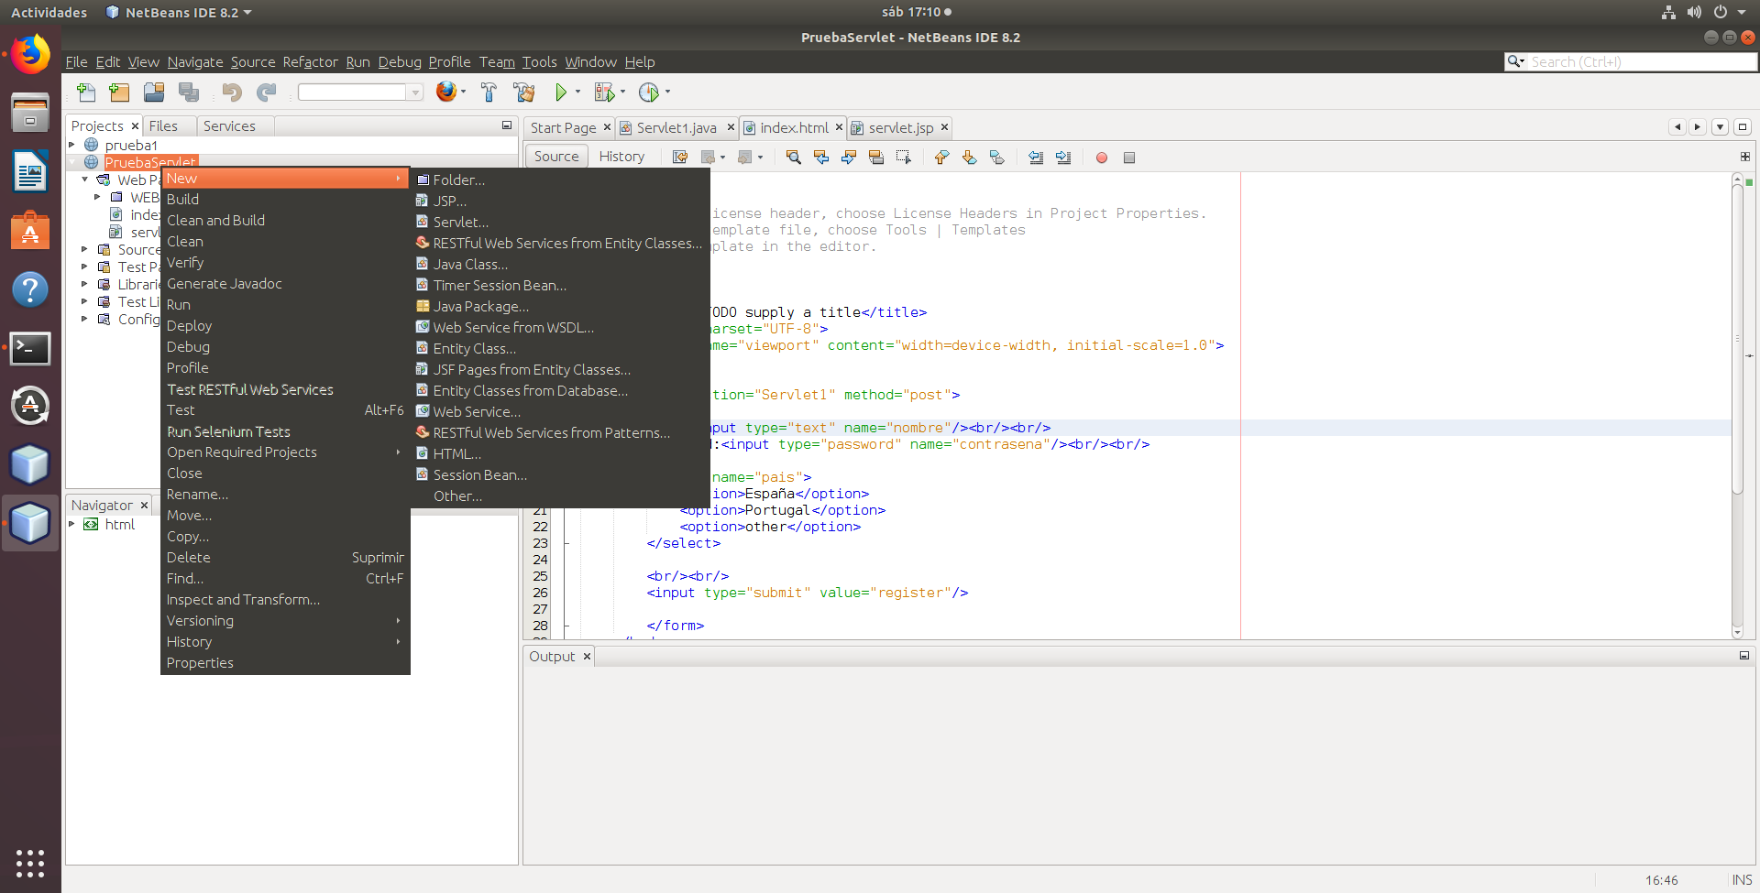

Este es el servlet recién creado, en el podemos ver que no recoge ningún parámetro del formulario. Para que los recoja deberemos de hacerlo con request.getParameter() y para las restricciones además deberemos de convertir esos parámetro en variables hacer un código para que las compruebe.

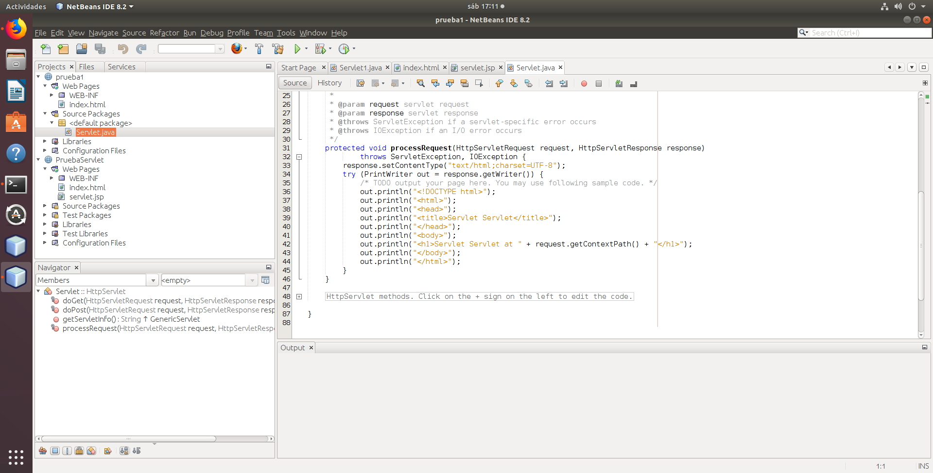

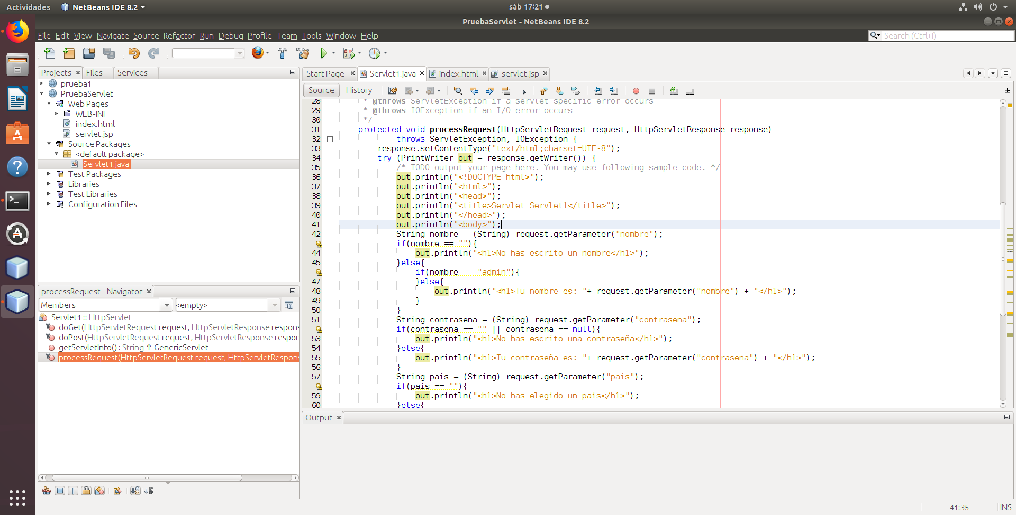Quedaría algo así:

Para convertirlo a archivo **.war** nuestro proyecto seleccionamos limpiar y construir, el icono señalado en la imagen anterior y se creara en la carpeta dist situada en Netbeans Proyect/PruebaServlet/dist .

Como último paso lo desplegaremos en el servidor Apache Tomcat, se puede hacer de dos formas distintas:

1. 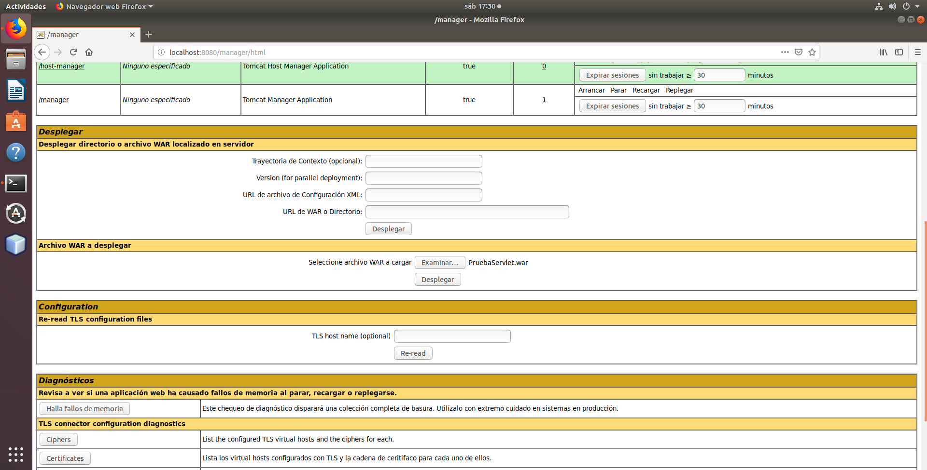Desde el gestor de aplicaciones de Tomcat. Buscamos el menú de Desplegar y, dándole a examinar, buscamos nuestro proyecto .war .

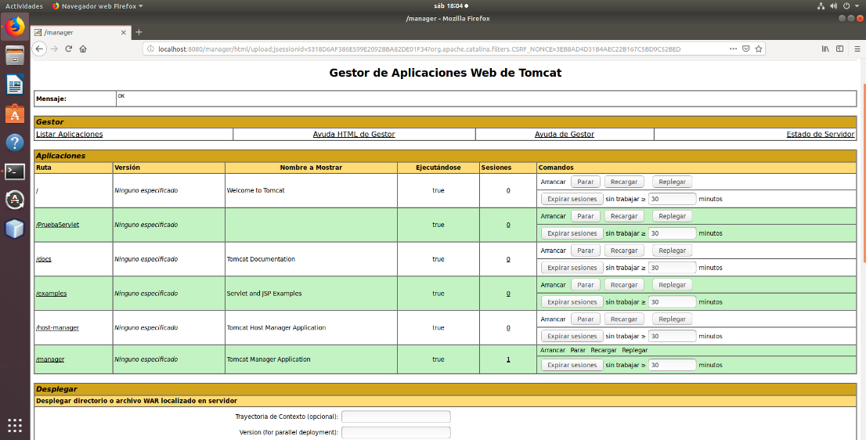

1. 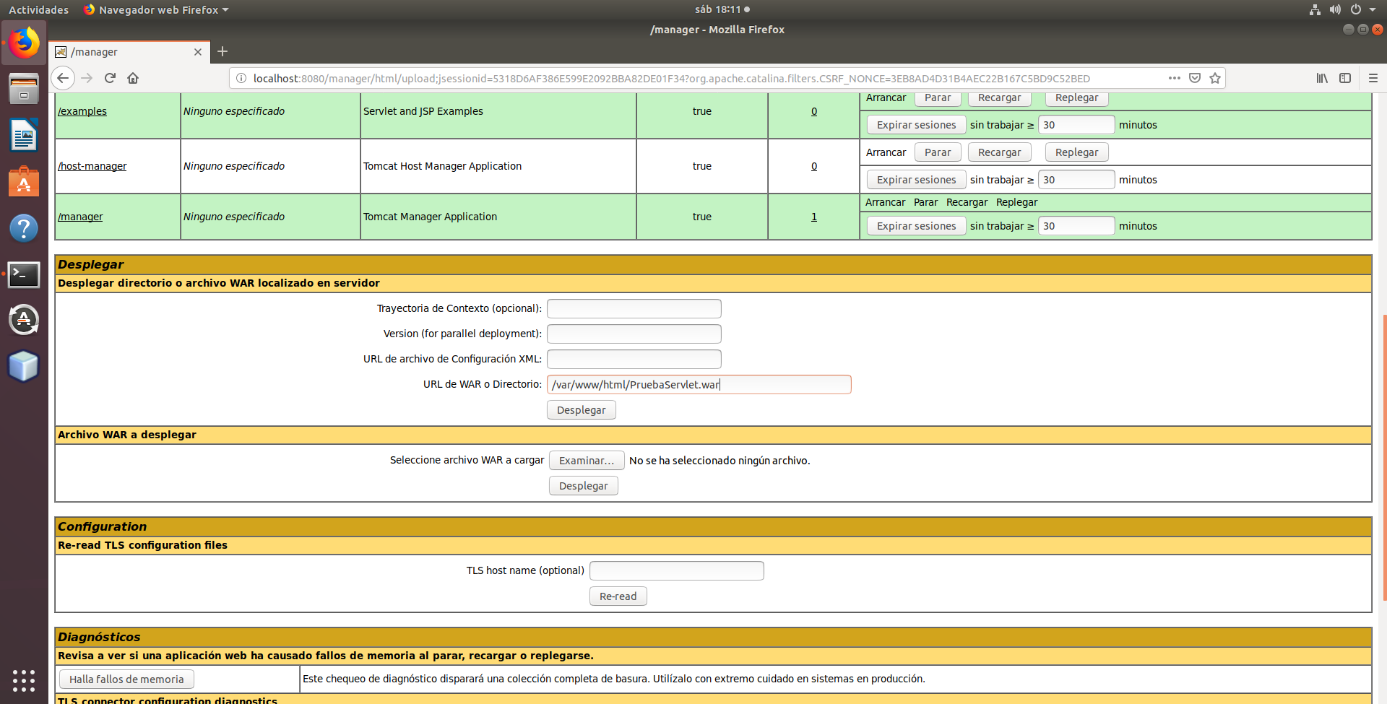Desplegarlo desde apache. Simplemente indicamos la ruta donde se encuentra el archivo.war dentro de apache y le damos a desplegar.